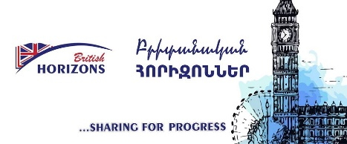



**«Դատական սխալների հետևանքներն ու շտկման նոր գործիքները. բրիտանական փորձը»**

**ԿԼՈՐ ՍԵՂԱՆ**

**«Կոնգրես» հյուրանոց, «Պիկասսո» սրահ**

**Փետրվարի 3-ին, 2016 թ.**

|  |  |  |
| --- | --- | --- |
| **Ժամը** | **Գործողությունը** | **Անձը և կազմակերպությունը** |
| **10:45 -11:10** | Մասնակիցների, հյուրերի գրանցում և սուրճ |  |
| **11:10 – 11:30** | Բացման խոսք | **1.** **Ամիաս Մուրզ-**ՀՀ-ում Մեծ Բրիտանիայի փոխդեսպան  **2.** **Ռադկա Ռուբիլինա-** Մարդու իրավունքների հարցերով պատասխանատու, ԵԱՀԿ երևանյան գրասենյակ  **3. Զարուհի Մեջլումյան-** «Անմեղության հայկական ծրագիր» ՀԿ նախագահ,  **4. Ավետիք Իշխանյան**  «Հայաստանի Հելսինկյան կոմիտե» ՀԿ նախագահ  **5. Զարուհի Մուրադյան**  «Անմեղության հայկական ծրագիր» ՀԿ համահիմնադիր |
| **11:30- 12:15** | «Դատական սխալների հետևանքներն ու շտկման նոր գործիքները. բրիտանական փորձը» | **Դոկտոր Մայքլ Նոթթոն-** «Մեծ Բրիտանիայի Անմեղության ծրագիր» ՀԿ հիմնադիր, Բրիսթոլի համալսարանի պրոֆեսոր |
| **12:15- 13:00** | «11 տարվա պայքար՝ մինչև արդարադատության հաղթանակ և օրենսդրական բարեփոխումներ» | **Մայքլ Օբրայեն-**Իրավաբան, դատական սխալի զոհ, դատական սխալների փորձագետ, օրենսդրական փոփոխությունների հեղինակ |
| **13:00- 14:00** | **Քննարկում, հարց ու պատասխան** |  |